

文 献 综 述

专 业 计算机科学与技术
学 生 姓 名 戴鑫
班 级 U计算机131
学 号 1330105126
指 导 教 师 夏志杰

文献综述是对某一方面的专题搜集大量情报资料后经综合分析而写成的一种学术论文它是科学文献的一种。
格式与写法
文献综述的格式与一般研究性论文的格式有所不同。这是因为研究性的论文注重研究的方法和结果，特别是结果，而文献综述要求向读者介绍与主题有关的详细资料、动态、进展、展望以及对以上方面的评述。因此文献综述的格式相对多样，但总的来说，一般都包含以下四部分：即前言、主题、总结和参考文献。撰写文献综述时可按这四部分拟写提纲，在根据提纲进行撰写工。
前言部分，主要是说明写作的目的，介绍有关的概念及定义以及综述的范围，扼要说明有关主题的现状或争论焦点，使读者对全文要叙述的问题有一个初步的轮廓。
主题部分，是综述的主体，其写法多样，没有固定的格式。可按年代顺序综述，也可按不同的问题进行综述，还可按不同的观点进行比较综述，不管用那一种格式综述，都要将所搜集到的文献资料归纳、整理及分析比较，阐明有关主题的历史背景、现状和发展方向，以及对这些问题的评述，主题部分应特别注意代表性强、具有科学性和创造性的文献引用和评述。
总结部分，与研究性论文的小结有些类似，将全文主题进行扼要总结，对所综述的主题有研究的作者，最好能提出自己的见解。
参考文献虽然放在文末，但却是文献综述的重要组成部分。因为它不仅表示对被引用文献作者的尊重及引用文献的依据，而且为读者深入探讨有关问题提供了文献查找线索。因此，应认真对待。参考文献的编排应条目清楚，查找方便，内容准确无误。关于参考文献的使用方法，录著项目及格式与研究论文相同，不再重复。

一、前言
随着社会的进步和人民生活水平的提高，人们对生活品质的要求越来越高。以前人们愿意花大量的时间去逛街，但是当代社会随着网络的迅速崛起，人们越来越依赖与它，甚至可以说如果没有网络人们将寸步难行。网络的崛起，网上购物的潮流也随之而来，人们不再需要花时间，花体力去商城购物，可以直接通过网上商城下单即可。
关于这个网上购物商城是为了更好地适应现在互联网上的交易日益增加而设计开发的。本人设计的网上购物系统是基于B2C(商家对买家)的。用户可以根据自己的喜好浏览商品，但是不能购买，如果用户想购买商品必须注册成为该商场的会员，注册完成之后方可购买或者加入购物车。该商城商品采用3级分类，用户可以很容易的找到对应的商品，同时商城提供的搜索功能也能智能，也可以很快的找到对应的商品。用户看到自己喜欢的商品可以购买，可以加入购物车，也可以分享到朋友圈，当然用户也可以收藏该商品，以便以后查看。用户选择购买后，即可提交订单，在订单中用户可以填写收货地址（可以不止一个收货地址），然后页面就会跳转到第三方支付平台（支付宝、银行卡、微信），用户选择支付方式，完成支付后页面又回跳转到当前商城，并显示已经完成支付。这样用户就完成了购物流程。用户收到货之后如果有商品质量问题，商城全额退款。同时我们该商场支持微商城，用户只需添加商城的公众号即可访问该商场。
本文将基于PHP的电子购物商城初步设计作为研究对象，通过对其前端开发和后台设计初步探索，研究在其设计过程中设计流程，进而开发出一套适合用户的购物系统^{[1]}。

二、主题

1.开发语言的研究
我设计的网上购物系统是基于PHP开发的，那么选择PHP作为开发语言的原因是什么？我总结一下原因归于一下几点：1）PHP具有免费的优势。比如ASP.NET以及JSP的开发平台，便由于项目规模小，便不适合进行付费。2）具备较强的支持特性。例如新浪网、百度等，均应用了PHP。对其加以应用，能够使开发期间碰到的问题得到有效的解决。3）在语言方面具有简单的特点。PHP与C编程语言相似度很高，专业知识好的开发人员在应用PHP的过程中，上手十分容易。4）具备较好的移植性，同时由于属于一类开放源代码产品，因此发展快。另外，PHP还能够对加密给予充分支持，同时对于各类数据库服务器也能够给予充分支持^{[2]}。
此外，PHP是如今发展势头相对较好的一种WEB语言，同时也是当下较为流行的脚本编程语言，非常适合使用在WEB开发方面^{[3]}。
2.开发框架的选择
本系统的开发我们采用国内比较流行的框架-ThinkPHP。ThinkPHP框架是基于ThinkTemplate内置模板引擎搭建。ThinkTemplate使用了XML标签库技术，在其所支持的两种不同的模板标签（一种是CX，另一种是HTML）中均使用了动态编译和缓存技术，有效提高了开发速度和运行效率。具体表现在，当第一次进行模板加载时，PHP会对所加载的模板文件进行编译，并保存至缓存中，再对模板文件进行渲染输出显示页面。除非模板文件发生了更改或变动，否则接下来对模板文件进行加载时，无需再编译，直接从缓存中直接读取即可，其加载过程中如图1所示^{[4]}。
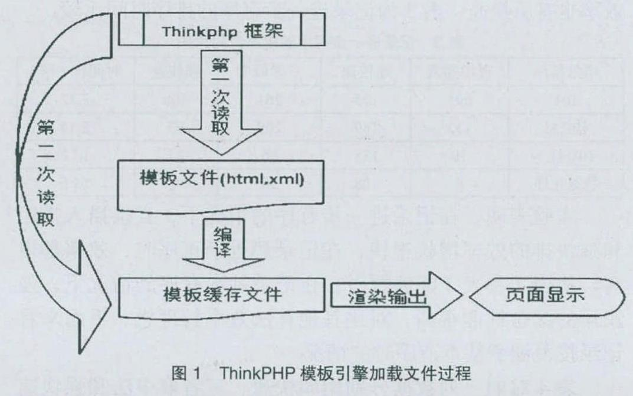
至于前端，我们采用bootstrap框架，那么什么是bootstrap框架呢？它是由著名前端开发工程师Mark Otto和Jacob Thornton共同开发的一个WEB工具,2011年8月Twitter公司将其开源，目前已经成为Github上比较流行的开源项目。Bootstrap是一套基于Less的前端开发库，提供了很多常见并常用的各种CSS和JavaScript合集，以便开发人员随时使用。Bootstrap提供了一个可扩展的库，库的结构良好且易于阅读，其他人可基于这个库构建或扩展自己的项目。如今它已经包括了几十个组件，支持响应式和非响应式WEB设计，有较强的兼容性，可在多种设备上良好运行，它能大幅提升WEB开发者的开发效率，降低开发成本^{[5]}。在信息技术不断发展和完善的前提下，再加上设计人员综合技能的提高和经验总结，bootstrap将会取得不断发展和进步，结构中的系统元素也会改进，web前端将会朝着响应式方向发展^{[6]}。

3.模板页面之间的交互的实现
我们的显示模板页面是用HTML5编写的，当然这其中也混合了一些php代码，我之所以用HTML5是因为HTML5的特点和优势。它的特点和优势都集中体现在多样化的媒体承载、语义化标记、及时性内容编辑、稳定的数据存储和强大的Form表单功能。和HTML4相比，HTML5对网页设计开发的支持功能更强大、更全面^{[7]}。然而页面与页面之间的切换，一方面，通过thinkphp框架中的控制器完成逻辑操作，然后再指定显示的模板；另一方面，也可以通过js脚本完成交互。这里面用js脚本完成交互的时候就需要用到Ajax请求即异步加载请求，这边是需要导入JavaScript的一个库文件-Jquery.js。那么我们为什么会选择JavaScript呢？是因为它的语言特性。JavaScript语言的功能极其强大，在进行网页动态设计工作时，JavaScript代码便可以和HTML文档相结合，发挥出对网页内容以及用户端操作更为强大的管理控制作用。它作为网页设计的脚本语言，不但可以针对网页的用户端进行编辑，使之能够产生各式各样的动态效果;同时也可以在服务端生效，经由网页开发设计人员的操作进行网页设计的功能管理和控制^{[8]}。

4.ASP、PHP和JSP在动态网页制作技术上的比较
（1）稳定性。PHP的稳定性要高于ASP，但是都不如传统的CGI程序，CGI程序直接由操作系统控制，系统的稳定性不会受到程序差错的干扰。JSP的稳定性也比较良好。（2）开发维护时间。PHP与ASP的开发与维护时间都比较良好，但是JSP的开发速度比较慢。在与网页的结合能力方面，ASP与PHP都比较良好，但JSP无法内嵌HTTL语法，会影响开发效果。（3）安全性。ASP曾经发生过比较严重的漏洞，后微软推出了针对该漏洞的补丁，除此以外ASP使用的组件也会导致系统不安全。PHP在与众多商业网站的使用过程中，并没有出现过安全问题。传统的CGI程序是由操作系统直接管理的，因此破解难度很高，也具有一定的安全性。（4）扩展性。PHP的扩展性不如ASP的扩展性强，ASP可以通过使用jscript、pelscript或者xscript来使用脚本语言。（5）执行性。PHP和早期的ASP都属于解释型，执行效率较慢，后期ASP除了第一次加载编译之后的执行效率相当快速，JSP与后期的ASP相同也在执行效率上有明显提高^{[9]}。我曾在一篇外文中看到这样的关于php的描述:“ Today, PHP is one of the most popular programming languages, and is commonly used in the open source community and in industry to build large application frameworks and web applications.^{[10]}”

参考文献

[1] 马骞．基于PHP的电子购物商城初步设计[J]．电子技术与软件工程,2016,(03):68．
[2] 马爽.基于PHP的开发环境搭建与网站设计实现分析[J].科技展望,2015,(36)：20.
[3] 马毓.基于PHP的电子商务网站的设计与实现探讨[J].信息工程,2015,(36)：19.
[4] 董玉霞.基于ThinkPHP框架的网上商城系统的设计与实现[J].信息与电脑,2016,(14)：86-90.
[5] 丁莲,张玲,杜巍.基于BootStrap的WEB前端开发应用研究[J].电子制作,2016,(20)：43.
[6] 潘丹.基于bootstrap响应式web前端分析[J].数字技术与应用,2016,(10):179.
[7] 符钰,曹珊姗.HTML5和CSS3在网页设计开发中的优势探析[J].科技经济导刊,2016,(2):42.
[8] 刘进军.浅析JavaScript在动态网页设计中的应用[J].赤峰学院学报(自然科学版),2016,(09):17-19.
[9] 吴秀娟.ASP、PHP和JSP在动态网页制作技术比较分析[J].数字技术与应用,2016,(10):221-223.
[10] Mark Hills, Paul Klint, Jurgen J. Vinju. Enable PHP software engineering research in Rascal[J].Science of Computer Programming, 2016,(06):37-46.
[11]

------
注意：
1.正文中标题一律小四号宋体加粗；1.5倍行距；
2.正文：宋体小四号字，1.5倍行距;
3.要求查阅文献资料10篇以上，并且是近三年出版的文章。
4.参考文献字体和行距参照上面，把前面两个参考文献（PDF格式或者其它格式）打印，附在后面。

